Національний університет “Львівська політехніка”

Кафедра “Автоматизовані системи управління”

Лабораторна робота № 4

з дисципліни «Теорія прийняття рішень»

на тему:

**«Теорія ігор і прийняття рішень в умовах невизначеності»**

Виконав:

студент групи КН–32

Іванюх Андрій

Викладач:

Скорохода О.В.

Львів 2015

**Мета**: Придбати навички пошуку раціональних рішень в умовах невизначеності викликаної конфліктом інтересів.

**Завдання 1. Задача 5.**

|  |  |  |  |  |
| --- | --- | --- | --- | --- |
|  | В1 | В2 | В3 | В4 |
| А1 | 0,8 | 0,6 | 0,2 | -0,8 |
| А2 | -0,8 | 0,9 | -0,4 | 0,5 |
| А3 | 1,7 | 0,5 | 0,3 | 0,6 |

**Завдання 2. Задача 5.**

Сельскохозяйственное предприятие производит картофель. Посевная площадь картофеля составляет 100 га. Хозяйство имеет договор с магазином, который гарантированно закупит весь произведённый картофель по цене 4 у.д.е. за 1 кг. При выращивании картофеля хозяйство может принять одно из трёх решений, различающихся по сумме затрат на производство продукции:

A1. Провести комплексную обработку растений для предотвращения поражения сорняками, вредителями и болезнями (затраты — 6 млн. у.д.е.).

A2. Провести частичную обработку растений (затраты — 4 млн. у.д.е.).

A3. Не проводить обработку растений (затраты — 2.5 млн. у.д.е.).

В зависимости от погодных условий, наличия и развития сорняков, вредителей и болезней возможны следующие ситуации:

S1. Условия для развития сорняков, вредителей и болезней неблагоприятные.

S2. Условия для развития сорняков, вредителей и болезней обычные.

S3. Условия для развития сорняков, вредителей и болезней благоприятные.

Значения урожайности картофеля (ц/га) в зависимости от решений сельскохозяйственного предприятия и развития сорняков, вредителей и болезней приведены в таблице

|  |  |  |  |
| --- | --- | --- | --- |
| Стратегии хозяйства | Развитие сорняков, вредителей и болезней | | |
|  | S1 | S2 | S3 |
| A1 | 260 | 260 | 260 |
| A2 | 255 | 200 | 1450 |
| A3 | 250 | 100 | 40 |

Определите наиболее оптимальную стратегию предприятия и цену игры. Дайте экономическую интерпретацию результатов решения задачи.

**Завдання 1.**

Матриця платежів (гри)

|  |  |  |  |  |  |
| --- | --- | --- | --- | --- | --- |
|  | b1 | b2 | b3 | b4 | α |
| a1 | 0,8 | 0,6 | 0,2 | -0,8 | -0,8 |
| a2 | -0,8 | 0,9 | -0,4 | 0,5 | -0,8 |
| a3 | 1,7 | 0,5 | 0,3 | 0,6 | 0,3 |
| β | 1,7 | 0,9 | 0,3 | 0,6 |  |

**Перетворення у задачу ЛП**.

Розв’язок засобами MS Excel для гравця А:

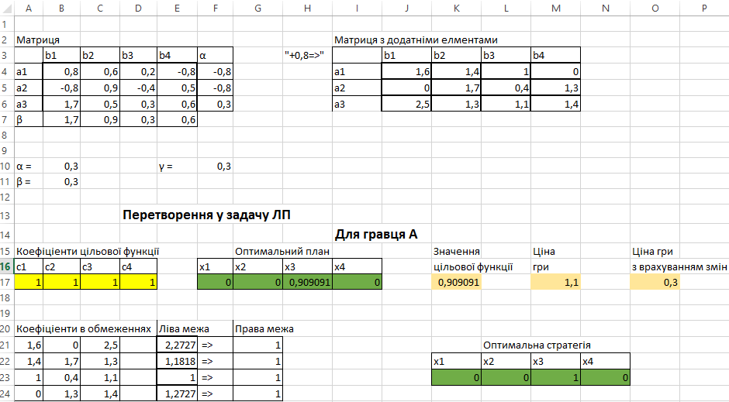

Для цього гравця у змішаній стратегії оптимальний план є вибір 3 стратегії, що і показувала сідлова точка, а ціна гри відповідно рівна 0,3.

Розв’язок засобами MS Excel для гравця В:

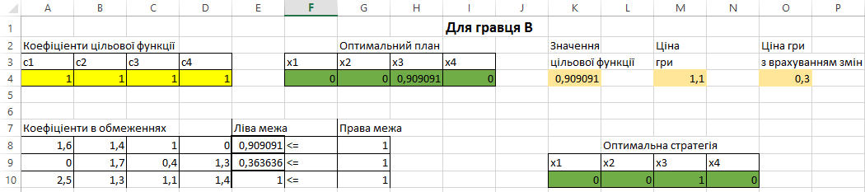

Для цього гравця у змішаній стратегії оптимальний план є вибір 3 стратегії, що і показувала сідлова точка, а ціна гри відповідно рівна 0,3.

**Завдання 2.**

Матриця платежів

|  |  |  |  |  |  |  |
| --- | --- | --- | --- | --- | --- | --- |
|  |  | 5,4 | 5,4 | 5,4 |  | 5,4 |
|  |  | 7,2 | 5 | 55 |  | 5 |
|  |  | 8,5 | 2,5 | 0,1 |  | 0,1 |
|  |  |  |  |  |  |  |
| β |  | 8,5 | 5,4 | 55 |  |  |

**Перетворення у задачу ЛП**.

Розв’язок засобами MS Excel для гравця А:

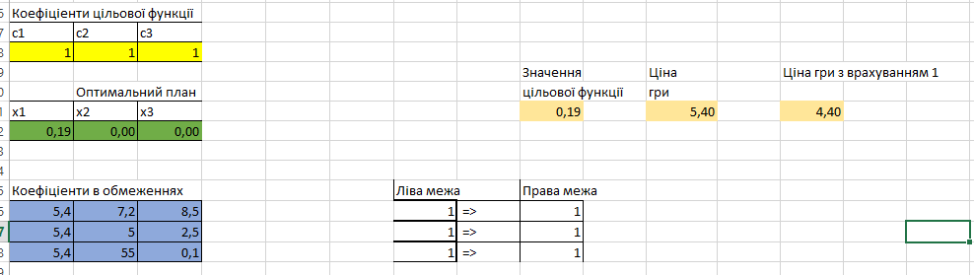

Ціна гри і відповідно максимальна очікувана корисність відпустки актора рівні 4,4.

Для гравця В: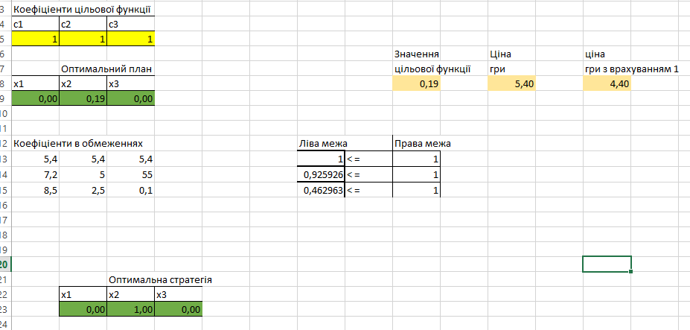

**Висновок:**

Під час виконання лабораторної роботи я отримав навички пошуку раціональних рішень в умовах невизначеності викликаної конфліктом інтересів та здійснив перетворення матрицей платежів до задач лінійного програмування і знайшов відповідні оптимальні змішані стратегії.